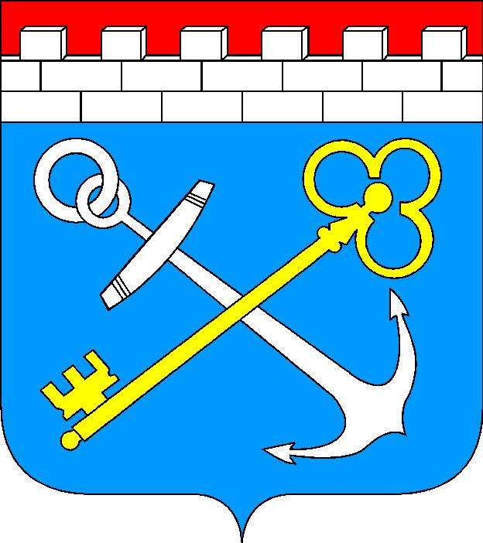

государственное казенное учреждение  Ленинградской области  “ГОСУДАРСТВЕННЫЙ ЭКСПЕРТНЫЙ  ИНСТИТУТ РЕГИОНАЛЬНОГО ЗАКОНОДАТЕЛЬСТВА” | Вице-губернатору  Ленинградской области  по внутренней политике  Перминову С.Н.
191311, Санкт-Петербург,
ул. Смольного, д. 3,
тел./факс: 710 00 56, тел.: 710 00 32
E-mail: gulo.geirz@gmail.com

________________________№___________________

На №___________________от__________________
Э К С П Е Р Т Н О Е З А К Л Ю Ч Е Н И Е
Государственный экспертный институт регионального законодательства провел повторную правовую экспертизу проекта областного закона «О внесении изменений в областной закон «О государственной охране, сохранении, использовании и популяризации объектов культурного наследия (памятников истории и культуры) народов Российской Федерации, расположенных на территории Ленинградской области» (далее – проект), представленного комитетом по культуре Ленинградской области, на предмет его соответствия законодательству и правилам юридической техники.
В результате проведенной экспертизы Государственный экспертный институт регионального законодательства пришел к заключению о том, что представленный проект не противоречит законодательству и правилам юридической техники, в достаточной степени редакционно и терминологически отработан. Необходимость предложенных изменений аргументирована в обосновании необходимости принятия областного закона.
В представленной редакции проекта учтены замечания и предложения по его предыдущей редакции.
Рекомендуем согласовать проект без замечаний.

Исполнительный директор Ф.Г.Замятин

Исп.Волков И.Г.7100032

